
Руководство по эксплуатации погружных миксеров для сточных вод
моделей: QJB0.85/8-260/3-740/C/S, QJB1.5/6-260/3-980, QJB2.2/8-320/3-740/C/S, QJB4/6-320/3-980/C/S,
QJB0.37/6-220/3-980, QJB0.55/4-220/3-1450/S, QJB0.85/8-260/3-740/S, QJB1.5/6-260/3-980S, QJB1.5/8-400/3-740/S, QJB2.5/8-400/3-740, QJB3/8-400/3-740/S, QJB4/6-400/3-980/S, QJB4/12-620/3-480/S, QJB5/12-620/3-480/S, QJB7.5/12-620/3-480/S, QJB10/12-620/3-480/S, QJB11/12-620/3-480/S, QJB15/12-620/3-480/S, QJB18.5/12-620/3-480/S, QJB22/12-620/3-480/S, QJB3/4-1100/2-115

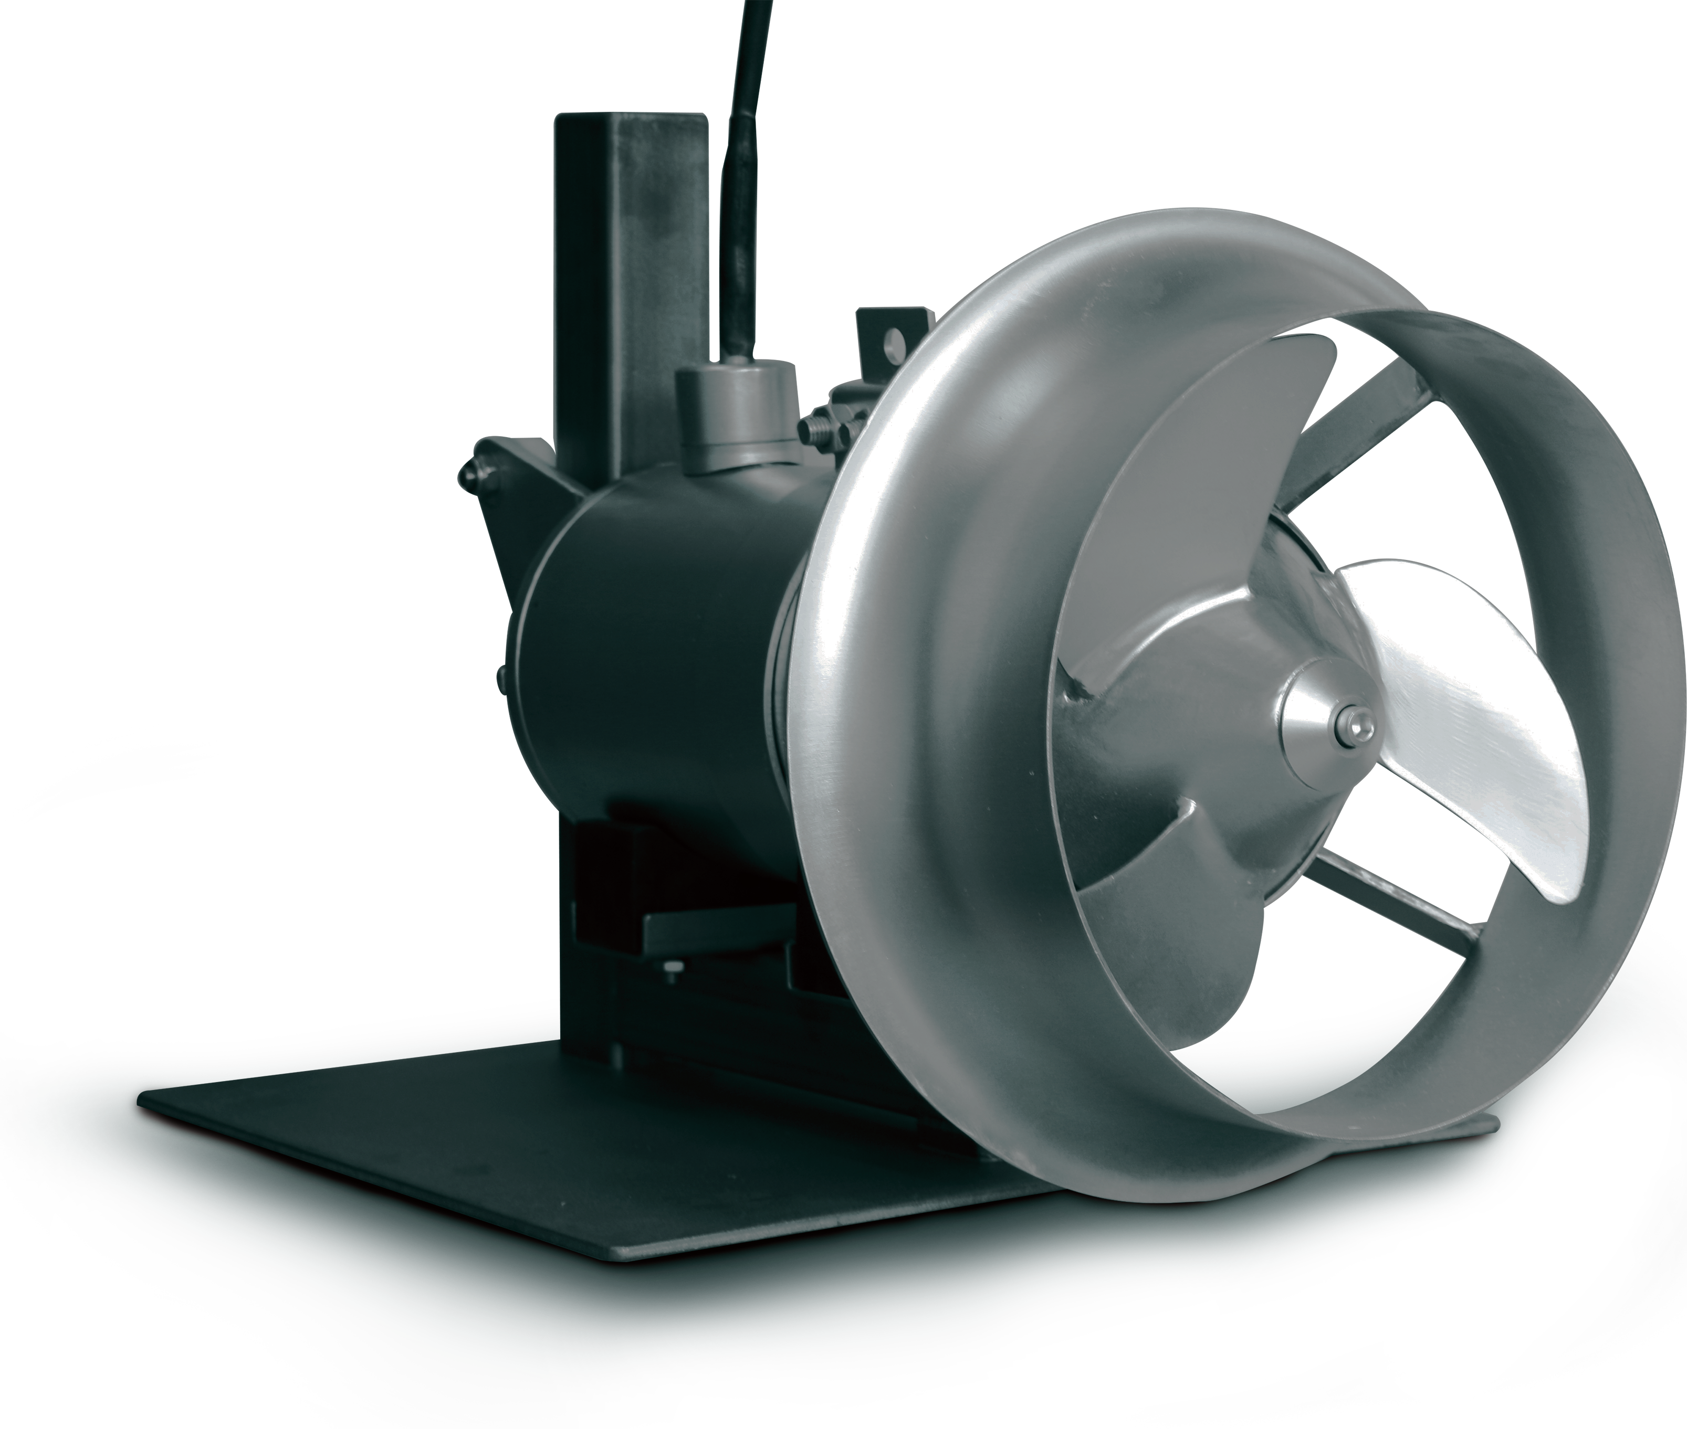

Использование и сфера применения

СОДЕРЖАНИЕ
- Использование и сфера применения 1
- Основные технические параметры 2
- Транспортировка и хранение 3
- Установка 4
- Электрическое подключение 6
- Эксплуатация 10
- Техническое обслуживание и ремонт 11
- Поиск неисправностей 14
- Система установки и размеры ……………………. 16
- Использование
Погружной смеситель типа QJB подходит для перемешивания жидкости, содержащей взвешенные частицы, на очистных сооружениях и в промышленных процессах для предотвращения выпадения ила и образования “мертвых зон”; также может использоваться для создания потока воды в бассейне, открытия каналов, разведения рыбы и предотвращения замерзания.

Основные технические параметры

Смеситель может работать нормально и непрерывно при следующих условиях:
  - Высота не должна превышать 1000 м.
  - Максимальная температура среды не должна превышать 40°C.
  - Значение pH среды составляет от 4 до 10.
  - Плотность жидкости не должна превышать 1150 кг/м³.
  - Длительная эксплуатация под водой при глубине погружения, как правило, не более 20 м.

Эффект смешивания зависит от плотности и вязкости жидкости,
а также от объема и формы бассейна.

Основные технические параметры III. Транспортировка и хранение

Характеристики модели 1. Смеситель следует транспортировать и хранить в горизонтальном или вертикальном положении, чтобы
QJB 4 / 6 —320 / 3 —980 C/S

Мат-л (C-углерод. сталь S-нерж. сталь) Номин. скор. вращ. раб.колеса., об/мин
Количество лопастей. Диам. раб. колеса, мм Серия двигателей
Номинальная мощность двигателя (кВт)

Аббревиатура погружного смесителя на пиньинь
предотвратить его скатывание или опрокидывание.


ОСТОРОЖНО
Не используйте кабель двигателя
для подъема смесителя

2. Параметры работы смесителя при номинальном напряжении 380 В и частоте 50 Гц следующие.
2. После установки погружной смеситель нельзя погружать в воду на длительное время. При длительном хранении смеситель следует защищать от влаги и тепла. При хранении более шести месяцев шпиндель смесителя следует каждые два-три месяца проворачивать вручную, чтобы предотвратить прилипание уплотнения.
Модель |  | Мощность (кВт) | Номинальный ток (А) | Диаметр рабочего колеса (мм) | Скорость вращения рабочего колеса (об/мин) | Тяга (Н) | Вес (кг) | Система Установки системы
Смеситель литой | QJB0.85/8-260/3-740/C/S | 0.85 | 3.2 | 260 | 740 | 180 | 55 | System I / II
Смеситель литой | QJB1.5/6-260/3-980 | 1.5 | 4 | 260 | 980 | 260 | 55 | System I / II
Смеситель литой | QJB2.2/8-320/3-740/C/S | 2.2 | 5.9 | 320 | 740 | 580 | 110 | System II
Смеситель литой | QJB4/6-320/3-980/C/S | 4 | 10.3 | 320 | 980 | 690 | 115 | System II
Смеситель штампованный | QJB0.37/6-220/3-980 | 0.37 | 1.5 | 220 | 980 | 138 | 40 | System I / II
Смеситель штампованный | QJB0.55/4-220/3-1450/S | 0.55 | 1.6 | 220 | 1450 | 145 | 40 | System I / II
Смеситель штампованный | QJB0.85/8-260/3-740/S | 0.85 | 3.2 | 260 | 740 | 180 | 55 | System I / II
Смеситель штампованный | QJB1.5/6-260/3-980S | 1.5 | 4 | 260 | 980 | 260 | 55 | System I / II
Смеситель штампованный | QJB1.5/8-400/3-740/S | 1.5 | 5.2 | 400 | 740 | 600 | 100 | System II
Смеситель штампованный | QJB2.5/8-400/3-740 | 2.5 | 7 | 400 | 740 | 800 | 100 | System II
Смеситель штампованный | QJB3/8-400/3-740/S | 3 | 8.6 | 400 | 740 | 900 | 100 | System II
Смеситель штампованный | QJB4/6-400/3-980/S | 4 | 10.3 | 400 | 980 | 1100 | 100 | System II
Смеситель штампованный | QJB4/12-620/3-480/S | 4 | 14 | 620 | 480 | 1200 | 184 | System II
Смеситель штампованный | QJB5/12-620/3-480/S | 5 | 18.2 | 620 | 480 | 1500 | 184 | System II
Смеситель штампованный | QJB7.5/12-620/3-480/S | 7.5 | 28 | 620 | 480 | 1900 | 229 | System II
Смеситель штампованный | QJB10/12-620/3-480/S | 10 | 32 | 620 | 480 | 2200 | 229 | System II
Смеситель штампованный | QJB11/12-620/3-480/S | 11 | 34 | 620 | 480 | 2450 | 229 | System II
Смеситель штампованный | QJB15/12-620/3-480/S | 15 | 42 | 620 | 480 | 3300 | 250 | System II
Смеситель штампованный | QJB18.5/12-620/3-480/S | 18.5 | 55 | 620 | 480 | 3500 | 270 | System II
Смеситель штампованный | QJB22/12-620/3-480/S | 22 | 65 | 620 | 480 | 3900 | 290 | System II
 | QJB3/4-1100/2-115 | 3 | 8 | 1100 | 115 | 241 | 135 | System III

При погружении в воду рекомендуется запускать его не менее чем на 4 часа каждые полмесяца, чтобы проверить его функциональность и адаптивность.
Смеситель, хранящийся в течение длительного времени, необходимо осмотреть перед использованием, особенно для проверки герметичности уплотнений и состояния изоляции обмоток двигателя.

Установка

Меры безопасности
Для обеспечения безопасного процесса установки соблюдайте следующие правила.
1). Используйте подъемные ремни и страховочные тросы, чтобы не утопить смеситель.
2). Соблюдайте меры предосторожности, чтобы не допустить поражения электрическим током.
3). Перед сваркой или использованием электроинструментов убедитесь, что нет риска взрыва.
4). Убедитесь, что подъемное оборудование находится в хорошем состоянии.
5). Установите соответствующие ограждения вокруг рабочей зоны, например, заборы.
6). Используйте каски, защитные очки и т. д.

Установка
5).

  - 
ВНИМАНИЕ
Смеситель и его лопасти всегда должны быть полностью погружены под воду.
При монтаже следите за тем, чтобы направляющий стержень был вертикальным, а отклонение не превышало 10 мм, чтобы смеситель не застревал и не испытывал чрезмерного трения о направляющий стержень и мог свободно подниматься и опускаться.
При установке смесителя убедитесь, что точка подъема основной подъемной подвески или установочное отверстие подъемной пластины находятся на одной вертикальной линии с центром тяжести смесителя.
Пожалуйста, перед использованием нанесите смазку на механизм ручной лебедки, а также обслуживайте и эксплуатируйте подъемное оборудование в соответствии с национальными стандартами на подъемное оборудование.
При очистке сточных вод наиболее агрессивной является смесь воды и газа. Пожалуйста, обработайте систему установки антикоррозийным средством, например, смажьте направляющий стержень.
Смеситель не должен менять угол наклона во время работы. Пожалуйста, отрегулируйте угол наклона во время установки перед запуском. Смеситель следует установить на ограничительную пластину в предварительно отрегулированном положении или непосредственно на ограничительную раму на дне бассейна, чтобы трос не был натянут.
1).

2).

3).

4).
Запрещается устанавливать смеситель в следующих случаях: перед смесителем имеется препятствие;
подача воды на вход смесителя перекрыта.
Существуют различные способы его установки. На прилагаемой схеме показаны наиболее распространенные способы установки. Мы также можем спроектировать установку в соответствии с требованиями пользователя. Эти способы установки позволяют быстро разобрать и собрать смеситель без слива сточных вод в резервуар, что является безопасным и надежным.
Все монтажные системы изготовлены из нержавеющей или углеродистой стали с антикоррозийной обработкой, а также могут быть обработаны в соответствии с особыми требованиями пользователя к материалам. Нержавеющая сталь рекомендуется при очистки сточных вод.
Кабель должен быть расположен таким образом, чтобы он не изгибался и не перекручивался, а его конец не должен быть погружен в воду.
10). Минимальная глубина погружения погружного смесителя должна составлять не менее 1,1 м, в противном случае легко возникают завихрения потока и кавитация.
11). Опора и основание направляющего стержня соответственно привариваются к встроенным частям стенки бассейна и дну бассейна, а при отсутствии встроенных частей они крепятся с помощью расширительных болтов.
12). Кабель должен быть расправлен и закреплен на верхней части бассейна. Он не должен соприкасаться с углом устья бассейна, чтобы предотвратить износ оболочки кабеля.
ВНИМАНИЕ
При монтаже необходимо следить за тем, чтобы кабель двигателя не запутался в лопастях.
Не включайте смеситель во время монтажа.

Электрическое подключение

ВНИМАНИЕ
Перед началом работы необходимо убедиться, что устройство отключено от источника питания и не включается внезапно.

Все электрическое оборудование должно быть заземлено, чтобы убедиться в правильности подключения проводов заземления.
Все электромонтажные работы должны выполняться под наблюдением квалифицированного инженера-электрика.

  - Перед запуском погружного смесителя следует проверить сопротивление изоляции обмотки статора двигателя относительно земли с помощью измерителя 0-500 Мом, при этом значение сопротивления изоляции должно быть не менее 50 Мом.
  - Проверьте, соответствуют ли фактически используемые напряжение и частота требованиям, указанным на паспортной табличке. Погружной смеситель допускает изменение напряжения питания на ±5% от номинального. Когда двигатель работает не на полную нагрузку, напряжение питания может изменяться на ±10% от номинального напряжения.
  - Если источник питания находится далеко от смесителя, площадь поперечного сечения кабеля следует соответствующим образом увеличить, а количество соединений уменьшить, чтобы минимизировать падение напряжения.
  - Для обеспечения нормальной работы смесителя, пожалуйста, убедитесь в надежности уплотнения кабеля и отсутствии повреждений оболочки кабеля.
  - Желто-зеленый провод - провод заземления. Для обеспечения безопасности провод заземления должен быть надежно подсоединен и быть на 50 мм длиннее других проводов.
  - Подсоедините кабель двигателя к пусковому оборудованию и проверьте направление вращения рабочего колеса. Для погружного смесителя с трехфазным питанием направление вращения следует проверить после первоначального запуска и повторной установки. Если направление вращения выбрано неправильно, это может привести к повреждению смесителя.
Метод проверки заключается в следующем: рабочее колесо вращается по часовой стрелке в направлении вращения двигателя. Если к контроллеру подключено несколько погружных смесителей, каждый смеситель необходимо проверять отдельно. Если направление вращения выбрано неверно, вы можете поменять местами две любые фазы на контроллере.
Примечание: При проверке направления вращения рабочего колеса время включения не должно превышать 5 секунд, чтобы предотвратить повреждение механического уплотнения.
  - При непосредственном запуске погружного смесителя пусковой ток обычно в 4-7 раз превышает номинальный ток. Поэтому убедитесь, что предохранитель или автоматический выключатель правильно подобраны. Защита от перегрузки (тепловое реле) должна быть установлена в соответствии с номинальным значением тока двигателя.

Эксплуатация VII. Техническое обслуживание и ремонт

ВНИМАНИЕ
Перед началом работы необходимо убедиться, что оборудование отключено от электросети и не может быть случайно запущено. Во время работы следите за тем, чтобы смеситель не упал.
ВНИМАНИЕ
Будьте осторожны с вращающимся рабочим колесом.

Перед началом работы необходимо выполнить следующие проверки.
- Снимите предохранитель или разомкните автоматический выключатель тока, чтобы проверить, можно ли повернуть крыльчатку вручную.
- Проверьте, затянут ли винт кабельного ввода. Во время пробной эксплуатации смеситель должен быть закреплен на направляющей штанге. Проверьте направление вращения.

Обратите внимание на изменение тока при запуске. В момент запуска нормально, если ток превышает 10%-20% рабочего тока в течение нескольких секунд, и он должен быть меньше номинального тока в стабильном состоянии.
Чрезмерное потребление тока может возникнуть из-за высокой вязкости или плотности жидкости, или если смеситель не отрегулирован на месте.
  - Смеситель не должен иметь очевидной вибрации во время работы. Если вибрация заметна, это может быть связано с небольшой емкостью бассейна или всасыванием воздуха крыльчаткой или перемешиванием нескольких разных мешалок. В это время смеситель должен быть отрегулирован соответствующим образом в соответствии с фактической ситуацией. При непрерывной работе необходимо убедиться, что крыльчатка не засасывает воздух, чтобы избежать образования вихревых потоков, которые вызывают вибрацию смесителя и кавитацию.

Погружной смеситель имеет высокую надежность и превосходные эксплуатационные характеристики. Каждый смеситель тщательно проверяется перед поставкой. Закрытые смазанные шарикоподшипники делают его очень долговечным. Для обеспечения срока службы погружного смесителя рекомендуется проводить регулярный осмотр и техническое обслуживание.

Меры безопасности

Во избежание несчастных случаев, пожалуйста, обратите внимание на следующие пункты.
1). Смеситель, установленный в емкости с вредной жидкостью, необходимо тщательно очистить перед техническим обслуживанием и ремонтом, а также надеть резиновые перчатки и другие средства защиты.
2). Пожалуйста, при извлечении пробки масляной камеры придерживайте ее тряпкой, чтобы накопившееся давление жидкости в масляной камере не попало в глаза или на кожу.

Цикл проверки

Смеситель следует проверять каждые 8000 часов работы или, по крайней мере, раз в год. В обычных условиях смеситель подлежит капитальному ремонту каждые три года. В тяжелых условиях эксплуатации его необходимо проводить раз в год. Если вам нужны специальные инструменты для ремонта, пожалуйста, свяжитесь с отделом послепродажного обслуживания.
3. Проверьте детали
- Замените все изношенные детали.
- Проверьте все крепежные соединения.
- Проверьте качество и состояние масла.
- Проверьте масляную камеру на наличие жидкости.
- Проверьте герметичность кабельного ввода и внешний вид кабеля на наличие царапин и повреждений.
- Проверьте работоспособность и надежность пускового оборудования.
- Проверьте работу контрольного оборудования.
- Проверьте направление вращения.
- Проверьте подъемное оборудование и направляющие тяги.
- Проверьте изоляцию двигателя и электрооборудования.
- Замените все уплотнительные кольца, снятые во время осмотра.

  - Рекомендуемые проверки

Смеситель и его детали | Замените или отремонтируйте изношенные и поврежденные детали.
Визуально во время установки | Убедитесь, что все винты, болты и гайки затянуты. Проверьте состояние скоб, цепей и т.д. подъемного оборудования.  Проверьте, установлена ли направляющая штанга вертикально.
Количество масла | Проверьте количество масла и добавляйте его по мере необходимости.
Состояние масла | Вставьте трубку в масляное отверстие, надавите на верхний конец трубки и удалите немного масла со дна. Масло следует заменить, если оно содержит эмульсию или слишком много воды. Проверьте еще раз через неделю после замены масла. Если масло снова превратилось в эмульсию или в нем содержится слишком много воды, необходимо проверить герметичность. При необходимости, пожалуйста, обратитесь в наш отдел технического обслуживания.

Кабельный ввод | Убедитесь, что кабельный ввод надежно закреплен. Если кабельный ввод протекает, своевременно замените кабель.
Кабель | Если оболочка кабеля повреждена, пожалуйста, замените кабель.
Пусковое оборудование | Если пусковое оборудование неисправно, пожалуйста, обратитесь к инженеру-электрику.
Оборудование для мониторинга | Необходимо регулярно проверять оборудование мониторинга на точность: исправность функции отображения сигнала; надежность функции защиты от короткого замыкания, обрыва цепи, перегрузки; надежность соединения между компонентами оборудования.  Если что-то пойдет не так, его следует немедленно отремонтировать или заменить.
Направление вращения рабочего колеса (требуемое напряжение) | Если направление вращения неправильное, замените две фазные линии. Рекомендуется проверять направление вращения при каждом включении двигателя.
Направляющие стержни и другие предметы | Проверьте и устраните неисправности.
Сопротивление изоляции статора | Используйте мегомметр от 0 до 500 Мом для измерения сопротивления изоляции между любым фазным проводом и проводом заземления, которое должно составлять не менее 50 Мом.

Замена масла
Перед подачей в масляную камеру погружного смесителя было залито соответствующее количество смазочного масла. Масло следует заменять ежегодно. Это механическое масло № 32.
Замену масла следует производить следующим образом:
Установите погружной смеситель так, чтобы пробка масляной камеры была направлена вниз, ослабьте пробку, выпустите смазочное масло, а затем очистите масляную камеру промывочным маслом, затем залейте соответствующее количество смазочного масла, замените его новым уплотнительным кольцом и затяните пробку.

6. Поиск и устранение неисправностей

1. Смеситель не запускается
Есть ли предупреждающий сигнал на электрическом шкафу управления?

3. Смеситель запускается, но защита двигателя отключается

Не слишком ли низкая настройка защиты двигателя?
(Проверьте заводскую табличку с параметрами)

ДА

Регулировать

НЕТ

НЕТ

Доступ к источнику напряжения после установки?

ДА

Рабочее колесо заблокировано?
Внимание: Перед проверкой рабочего колеса отключите питание.
ДА

ДА
Можно ли запустить смеситель вручную?

НЕТ

ДА

Если термовыключатель неисправен, пожалуйста, свяжитесь с нашей компанией. Убедитесь, что защита от перегрузки сброшена.

Неисправно устройство управления. Проверьте все соединения, реле и катушки контакторов, чтобы убедиться в том, что система управления находится в рабочем состоянии как в "ручном", так и в "автоматическом" режимах.

Проверьте и убедитесь, что: основное питание включено; на пусковое устройство подано управляющее напряжение, а воздушный выключатель или предохранитель исправен; на каждую фазу линии питания подано напряжение; все предохранители исправны; защита от перегрузки сброшена. Кабель двигателя не оборван.

Очистите его.
Проверьте рабочее колесо, чтобы убедиться, что оно легко поворачивается вручную.

НЕТ

ДА
Трудно ли повернуть крыльчатку вручную?
Внимание: Перед проверкой крыльчатки отключите питание.
Очистите крыльчатку.

Проверьте крыльчатку, чтобы убедиться, что она легко поворачивается вручную.

НЕТ

Получают ли все три фазы полное напряжение после установки?
ДА
Проверьте предохранитель.

НЕТ

Является ли фазный ток неравномерным или слишком высоким?
ДА
Проверьте конечную емкость.тока

НЕТ
Соответствует ли скорость заявленной на шильдике?
НЕТ
Пожалуйста, свяжитесь с нашей компанией.
НЕТ

Не слишком ли густая смешиваемая жидкость?
НЕТ
НЕТ
Пожалуйста, свяжитесь с нашей компанией.

ДА

Разбавьте жидкость или используйте подходящий смеситель.
Неисправна ли защита от перегрузки?

2. Смеситель запускается - останавливается - включается непрерывно и быстро
ДА
Замените защиту от перегрузки.
НЕТ

Отключена ли самодельная функция контактора?

ДА
Проверьте нормальное подключение контактора и напряжение в цепи управления
Пожалуйста, свяжитесь с нашей компанией

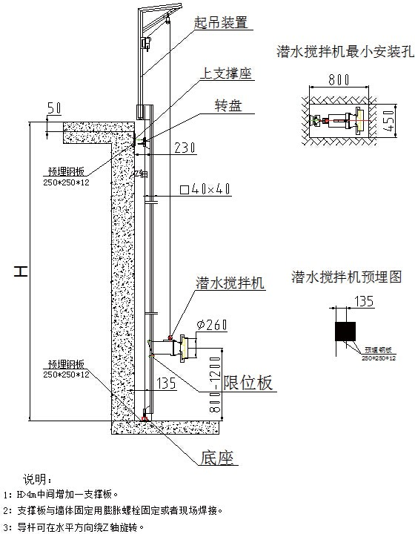IX. Система установки и размеры
Тип II (рабочее колесо Φ260)
Примечания:
- Если H＞4, добавьте опорную пластину в середине.
- Закрепите опорную пластину и стену с помощью дюбелей или приварите их на месте.
- Направляющий стержень вращает ось Z в горизонтальном направлении.
Подъемное устройство
Минимальное монтажное отверстие погружного смесителя
Верхняя опора посадки 800
Лицевая панель
230
Встроенная
стальн. пластина
250*250*12
X-axis
H
Погружной смеситель
Встроенная фигура погружного смесителя
135
Ограничительная пластина
250*250*12
Встроенная стальная пластина
250*250*12

Встроенная стальная пластина
135
Основание
Φ260
□40x40

50

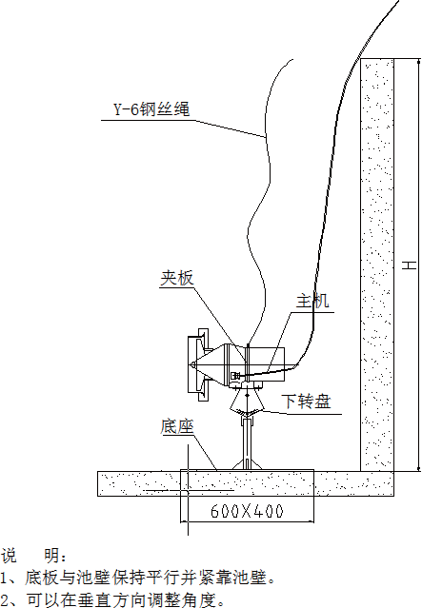
Y-6 трос
Главн. двигатель H
Основание
Нижняя лицевая пластина
I-1Тип
Примечания:
600x400
Шина

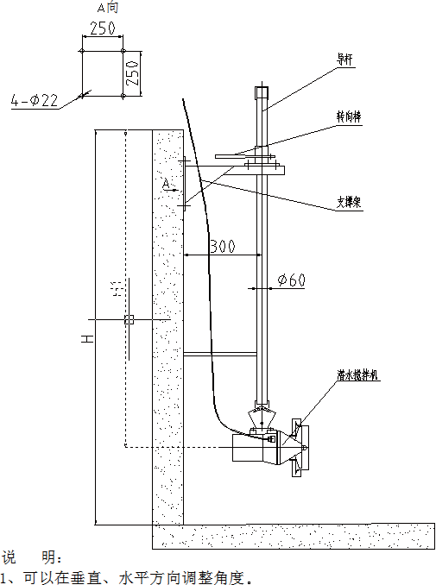250
250

4
-Φ22

H

300
Направляющий стержень

Поворотная тяга
Опорная рама
450

Φ60

Погружной смеситель

яяяяяя

1. Держите основание параллельно и близко к стенке бассейна.

2. Отрегулируйте угол в вертикальном направлении.
I-2 Тип
Примечания
- Отрегулируйте угол в вертикальном
и горизонтальном направлениях.

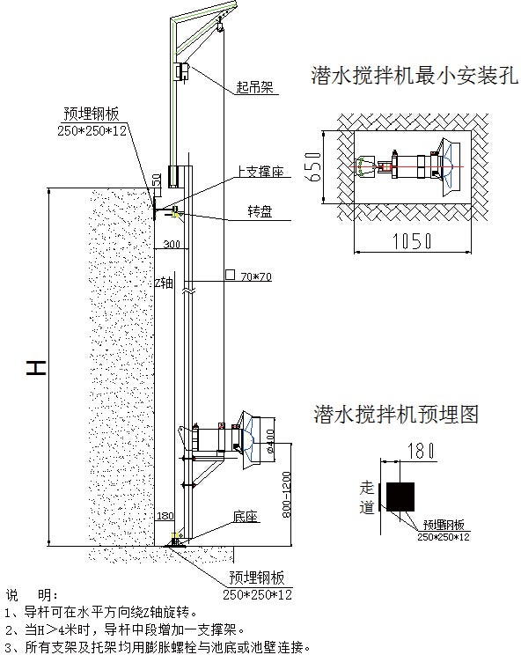
Вешалка

Минимальное монтажное отверстие погружного смесителя
250*250*12
Верхняя опора посадки

Лицевая панель
300
□70x70
1050
Z-axis
H
Встроенная фигура погружного смесителя 180
180
250*250*12
250*250*12
Тип II (рабочее колесо Φ400)
Примечания:
Встроенная стальная пластина

Встроенная стальная пластина
Дорожка

Основание
50
Встроенная стальная пластина

Минимальное монтажное отверстие погружного смесителя

Встроенная стальная пластина

250*250*12
Вешалка

Верхняя опора посадки

Лицевая панель

50

300

Z-axis

650

□60x60

1050
6

Встроенная фигура

погружного смесителя
Φ320
800-1200
Φ400
180

Дорожка
Встроенная стальная
пластина
250*250*12

Основание

180
800-1200
Основание

Встроенная стальная пластина

250*250*12

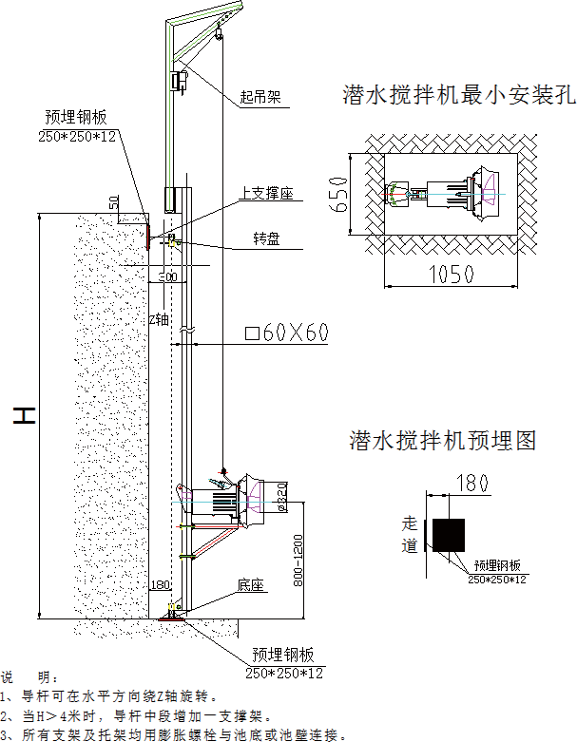 Тип II (рабочее колесо Φ320)

Примечания:
1. Направляющий стержень вращается по оси Z в горизонтальном направлении.
2. Если H＞4, добавьте опорную пластину в середине.
3. Прикрепите опору и кронштейны к дну или стенке бассейна с помощью распорных болтов.

1. Направляющий стержень вращается по оси Z в горизонтальном направлении.
2. Если H＞4, добавьте опорную пластину в середине.
3. Прикрепите опору и кронштейны к дну или стенке бассейна с помощью распорных болтов.

Дополнительные инструкции по установке погружного смесителя

1. Убедитесь, что перпендикулярность направляющей планки во время установки не превышает 10 мм. Убедитесь, что погружной смеситель не застревает и не имеет чрезмерного трения о направляющий стержень, а свободно перемещается.

2. Когда погружной смеситель находится в горизонтальном положении, центр тяжести подъема находится на третьем отверстии от конца рабочего колеса. При установке следует убедиться, что подъем подвески и центр тяжести погружного смесителя находятся на вертикальной линии.

3. Для использования подъемного троса, пожалуйста, нанесите смазку на трос перед использованием, а также обслуживайте и используйте подъемное оборудование в соответствии с национальными стандартами подъемного оборудования.

4. В отрасли очистки сточных вод соединение воды и газа является наиболее коррозионным.
Пожалуйста, нанесите антикоррозионную обработку на систему установки здесь, например, смажьте направляющий стержень маслом.

5. Погружной смеситель не должен вращать угол во время использования, пожалуйста, отрегулируйте угол во время установки перед запуском. Погружной смеситель следует размещать на нижней ограничительной пластине или непосредственно на дне бассейна, чтобы трос не был натянут.

6. Минимальная глубина погружения погружного смесителя не должна быть менее 1,1 м, в противном случае легко могут возникнуть водовороты и кавитация.

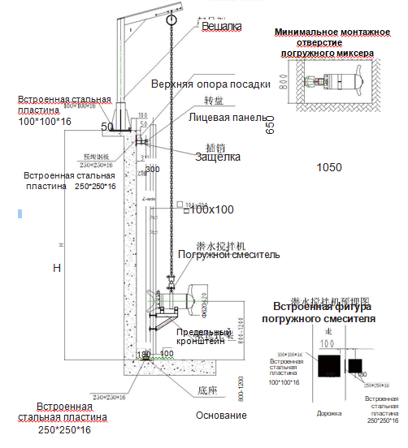
Тип II (рабочее колесо Φ620)
Примечания:
1. Направляющий стержень вращается по оси Z в горизонтальном направлении.
2. Если H＞4, добавьте опорную пластину посередине.
3. Прикрепите опору и кронштейны к дну или стенке бассейна с помощью распорных болтов.
Гарантийные обязательства.
- Гарантийный срок хранения – 12 месяцев.
- Гарантийный срок эксплуатации – 12 месяцев с даты продажи, но при отсутствии на паспорте штампа с указанием даты продажи, гарантийный срок исчисляется с даты изготовления (окончательный срок гарантии устанавливается непосредственно продавцом, но не может превышать 12 месяцев). Претензии не принимаются во всех случаях, указанных в гарантийном талоне, при отсутствии даты продажи и штампа магазина (росписи продавца) в данном руководстве по эксплуатации, отсутствии гарантийного талона. Гарантийные обязательства не распространяются на неисправности изделия, возникшие в результате: 1) несоблюдения пользователем предписаний данного руководства по эксплуатации, механического повреждения, вызванного внешним ударным или любым иным воздействием, использования изделия не по назначению; 2) стихийного бедствия, действия непреодолимой силы (пожар, несчастный случай, наводнение, удар молнии и др.), неблагоприятных атмосферных и иных внешних воздействий на изделие, например, таких как: перегрев, размораживание, агрессивные среды и т.д.; 3) использования некачественных расходных материалов и запчастей, наличия внутри изделия посторонних предметов; 4) вскрытия мотора или ремонта вне уполномоченного сервисного центра, к безусловным признакам которых относятся: сорванные гарантийные пломбы, заломы на шлицевых частях крепежных винтов, частей корпуса и т.п., модификация изделия; 5) на принадлежности, запчасти, вышедшие из строя вследствие нормального износа, и расходные материалы, такие как: уплотнительные прокладки, сальники, крыльчатка (-и) и т. д. Гарантийный ремонт не производится, если деталь, которая подлежит замене, является быстроизнашивающейся!; 6) ненадлежащего обращения при эксплуатации, хранении и обслуживании (наличие ржавчины и минеральных отложений, засоры, забивание внутренних и внешних полостей изделия песком, грязью и т.д.). Изготовитель обязуется в течение гарантийного срока эксплуатации безвозмездно исправлять дефекты продукции или заменять ее, если дефекты не возникли вследствие нарушения покупателем правил пользования продукцией или правил ее хранения. Гарантийный ремонт (безвозмездное устранение недостатков/поломки) изделия производится по предъявлении гарантийного талона, а послегарантийный – платно, в специализированных ремонтных мастерских. Изготовитель не принимает претензии на некомплектность и механические повреждения изделия после его продажи.
Продавец:
Дата продажи___________________________________________________________________________________
Срок действия гарантии_________________________________________________________________________
Предприятие торговли (продавец)________________________________________________________________
Место для печати (росписи)______________________________________________________________________
Покупатель:____________________________________________________________________________________
С условиями и сроком гарантии, предложенными продавцом и указанными в гарантийном талоне, согласен. Изделие проверено и является исправным на момент покупки, изделие получено в полном комплекте, претензий к внешнему виду не имею.

(Место для росписи покупателя)__________________________________________________________________

